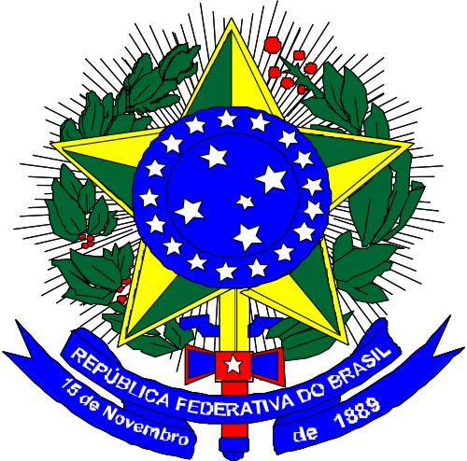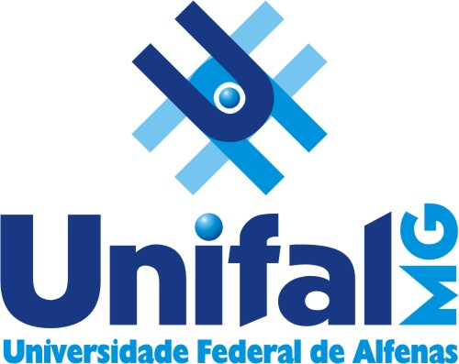
MINISTÉRIO DA EDUCAÇÃO
Universidade Federal de Alfenas . UNIFAL-MG
Comissão Permanente de Vestibular
Rua Gabriel Monteiro da Silva, 700 . Alfenas/MG . CEP 37130-000
Fone: (35) 3299-1090/1272 . Fax: (35) 3291-6020

EDITAL DE HOMOLOGAÇÃO nº 052/2016

DE 12 DE MAIO DE 2016

O Reitor e Presidente do Conselho Universitário, da Universidade Federal de Alfenas, no uso de suas atribuições legais homologa o Resultado Final do Concurso Público de Provas e Títulos, conforme discriminado a seguir :

Edital de Inscrição | Classificados | Disciplinas | Regime /Classe | Depto/Unidade -  Campus
159/2015 - Reabertura | 1º Maria Angélica Maia Gaiotto | Disciplinas e bases integradas: Ginecologia e Obstetrícia: Atenção à Saúde da Mulher e Laboratório de Habilidades. Bases Integradas da Medicina. Trabalho de Conclusão de Curso. | 40H / Classe A, Nível 1 | Escola de Enfermagem - Alfenas
159/2015 - Reabertura | 2º Paula Bruzadelli Vieira da Silveira |  | 40H / Classe A, Nível 1 | Escola de Enfermagem - Alfenas

Prof. Paulo Márcio de Faria e Silva
Reitor e Presidente do Conselho Universitário

